|  |  |  |  |  |  |  |  |
| --- | --- | --- | --- | --- | --- | --- | --- |
| 桃園市立青埔國中 107 學年度第 二 學期 九 年級總補考題庫 | | | | | | | |
| 領域  （科目） | 數學 | 範圍 | 第一冊~第六冊 | | | 得分 |  |
| 班級 | 年 班 | 姓名 |  | 座號 |  |

1. （） 算式(－2)×|－5|－|－3|之值為何？【106.會考】  
   (A) 13 (B) 7  
   (C) －13 (D) －7
2. （） 計算(－1000)×(5－10)之值為何？【101.基測】  
   (A) 1000　(B) 1001　(C) 4999　(D) 5001

1. （） 化簡5(2*x*－3)－4(3－2*x*)之後，可得下列哪一個結果？【100.基測一】  
   (A) 2*x*－27 (B) 8*x*－15  
   (C) 12*x*－15 (D) 18*x*－27
2. （） 已知*a*＝－34，*b*＝(－3)4，*c*＝(23)4，*d*＝(22)6，則下列四數關係的判斷，何者正確？【100.基測二】  
   (A) *a*＝*b*，*c*＝*d* (B) *a*＝*b*，*c*≠*d*  
   (C) *a*≠*b*，*c*＝*d* (D) *a*≠*b*，*c*≠*d*
3. （） 下列選項中表示的數，哪一個是質數？【99.基測二】  
   (A) 2×13　(B) 1×12　(C) 1×79　(D) 7×13
4. （） 若*a*、*b*兩數滿足*a*×5673＝103，*a*÷103＝*b*，則*a*×*b*之值為何？【100.北北基】  
   (A) 　(B) 　(C) 　(D)

7.（）解不等式－*x*－3＞2，得其解的範圍為何？【100.基測一】  
(A) *x*＜－25　(B) *x*＞－25　(C) *x*＜5　(D) *x*＞5

8.（）下列何者為不等式7－＞2的解？【96.基測二】  
(A) *x*＞15　(B) *x*＜15　(C) *x*＞27　(D) *x*＜27

9.（）*x*＝－3可為下列哪一個不等式的解？【95.基測一】

(A) 5≤4－2*x* (B) 3*x*＋5≥－1  
(C) －2*x*－3≥4 (D) －3≤－*x*－8

10.（）若*a*：*b*＝3：2，*b*：*c*＝5：4，則*a*：*b*：*c*＝？【97.基測一】  
(A) 3：2：4 (B) 6：5：4　  
(C) 15：10：8 (D) 15：10：12

11.（）若二元一次聯立方程式的解為*x*＝*a*，*y*＝*b*，則*a*－*b*之值為何？【96.基測一】  
(A) 1　(B) 3　(C) －　(D)

12.（）已知直線*L*的方程式為*x*＝3，直線*M*的方程式為*y*＝－2，判斷下列何者為直線*L*、直線*M*畫在坐標平面上的圖形？【104.會考】  
 (A) 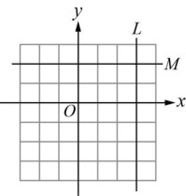 (B) 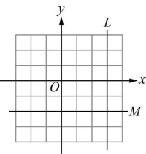  
 (C) 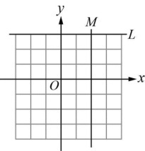 (D) 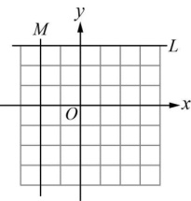

13.（）計算6*x*‧(3－2*x*)的結果，與下列哪一個式子相同？【106.會考】  
(A) －12*x*2＋18*x* (B) －12*x*2＋3  
(C) 16*x* (D) 6*x*

14.（）計算 之值為何？【100.基測一】  
(A) 　(B) 　(C) 　(D)

15.（）*k*、*m*、*n*為三整數，若＝*k*，＝15，＝6，則下列有關*k*、*m*、*n*的大小關係，何者正確？

【102.基測】  
(A) *k*＜*m*＝*n*  
(B) *m*＝*n*＜*k*  
(C) *m*＜*n*＜*k*  
(D) *m*＜*k*＜*n*

16.（）已知甲、乙、丙三數，甲＝5＋，乙＝3＋，丙=1＋，則甲、乙、丙的大小關係，下列何者正確？

【101.基測】  
(A) 丙＜乙＜甲  
(B) 乙＜甲＜丙  
(C) 甲＜乙＜丙  
(D) 甲＝乙＝丙

17.（）下列哪一個選項中的等式不成立？【104.會考】  
(A) ＝34  
(B) ＝(－5)3  
(C) ＝32×55  
(D) ＝(－3)2×(－5)4

18.（）對於的值，下列關係式何者正確？【98.基測一】  
(A) 55＜＜60 (B) 65＜＜70  
(C) 75＜＜80 (D) 85＜＜90

19.（）下列四個選項中的數列，哪一個不是等差數列？【99.基測一】  
(A) ，，，，  
(B) ，，，，  
(C) ，2，3，4，5  
(D) ，2，3，4，5

20.（）右圖中有四條互相不平行的直線*L*1、*L*2、*L*3、*L*4所截出的七個角。關於這七個角的度數關係，下列何者正確？

【100.北北基】  
(A) ∠2＝∠4＋∠7  
(B) ∠3＝∠1＋∠6  
(C) ∠1＋∠4＋∠6＝180°  
(D) ∠2＋∠3＋∠5＝360°

21.（）圖(一)為一梯形*ABCD*，其中∠*C*＝∠*D*＝90°，且＝6，＝18，＝12。若將疊合在上，出現摺線，如圖(二)所示，則的長度為何？【96.基測一】



(A) 9　(B) 12　(C) 15　(D) 21

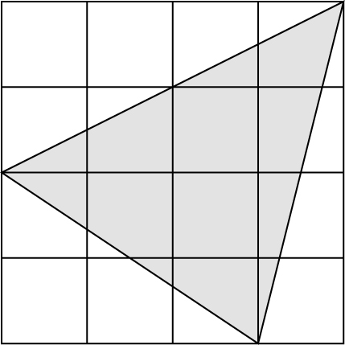22.（）右圖為一張方格紙，紙上有一灰色三角形，其頂點均位於某兩格線的交點上，若灰色三角形面積為平方公分，則此方格紙的面積為多少平方公分？【100.基測一】

(A)11　(B) 12　(C) 13　(D) 14

23.（）若有兩圓相交於兩點，且圓心距離為13公分，則下列哪一選項中的長度可能為此兩圓的半徑？【100.基測一】  
(A) 25公分、40公分 (B) 20公分、30公分  
(C) 1公分、10公分 (D) 5公分、7公分

24.（）平面上有*A*、*B*、*C*三點，其中＝3，＝4，＝5。若分別以*A*、*B*、*C*為圓心，半徑長為2畫圓，畫出圓*A*、圓*B*、圓*C*，則下列敘述何者正確？【106.會考】  
(A) 圓*A*與圓*C*外切，圓*B*與圓*C*外切  
(B) 圓*A*與圓*C*外切，圓*B*與圓*C*外離  
(C) 圓*A*與圓*C*外離，圓*B*與圓*C*外切  
(D) 圓*A*與圓*C*外離，圓*B*與圓*C*外離

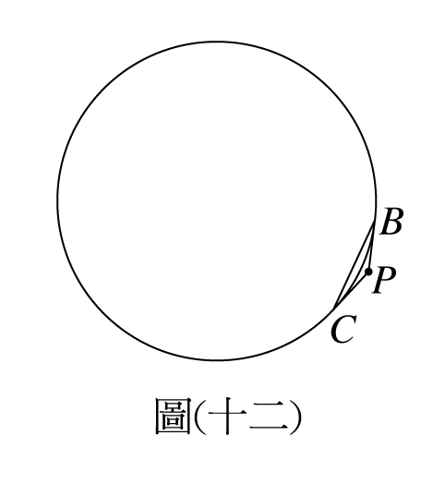25.（）如圖，圓上有*B*、*C*兩點，、為圓的兩切線。若將圓分成兩弧，且其中一弧的長為圓周長的，則∠*BPC*的度數為何？【99.基測二】

(A) 108　(B) 120　(C) 144　(D) 162

26.（）右圖為△*ABC*和一圓的重疊情形，此圓與直線*BC*相切於*C*點，且與交於另一點*D*。若∠*A*=70°，∠*B*＝60°，則的度數為何？【99.基測一】

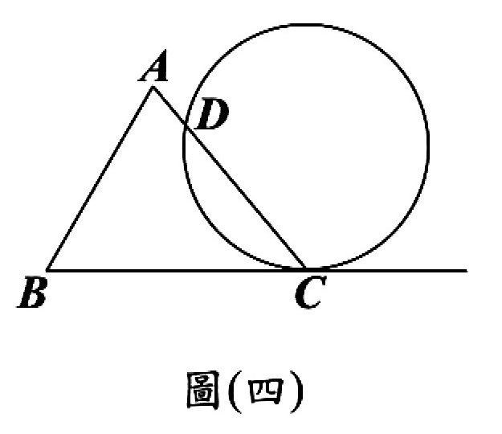(A) 50　(B) 60　(C) 100　(D) 120

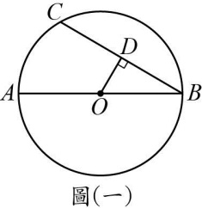27.（）如圖，為圓*O*的直徑，為圓*O*的一弦，自*O*點作的垂線，且交於*D*點。若＝16，＝12，則△*OBD*的面積為何？【104.會考】  
(A) 6  
(B) 12  
(C) 15  
(D) 30

28.（）小琳班上25位同學射飛鏢命中紅心的次數依序為3、5、5、5、2、4、6、7、3、9、0、9、3、3、4、5、1、2、3、8、1、4、6、0、3。此資料的眾數為何？【98.基測二】

(A) 3　(B) 5　(C) 6　(D) 9

29.（）以下有甲、乙、丙、丁四組資料  
甲：13，15，11，12，15，11，15  
乙：6，9，8，7，9，9，8，5，4  
丙：5，4，5，7，1，7，8，7，4  
丁：17，11，10，9，5，4，4，3  
判斷哪一組資料的全距最小？【99.基測一】  
(A) 甲　(B) 乙　(C) 丙　(D) 丁

30.（）坐標平面上有一函數*y*＝24*x*2－48的圖形，其頂點坐標為何？【99.基測一】  
(A) (0 , －2) (B) (1 , －24)  
(C) (0 , －48) (D) (2 , 48)